《大学摄影》考试大纲
一、选择题
1 、现存世界上第一张照片《窗外的风景》是谁拍的：（ ）。
A 达盖尔 B 尼埃普斯 C 亚当斯 D 布列松
答案：B
2 、下面那种是120中画幅相机:（ ）。
A 尼康 D300 B 佳能5D C 哈苏503CW D 尼康 F3
答案：C
3 、玛米亚RB67生产于那个国家 （ ）。
A 日本 B 德国 C 美国 D法国
答案：A
4 、135相机的焦距是20MM的镜头是：（ ）。
A 超广角镜头 B 标准镜头 C 中焦镜头 D 广角镜头
答案：A
5 、135相机标准镜头的视觉是：（ ）。
A 90度 B 24 度 C 120度 D 46度
答案：D
6、下列哪个光圈最大：（ ）。
A F1.4 B F5.6 C F11 D F32
答案：A
7、决定性瞬间是谁提出来的：（ ）。
A 布列松 B 亚当斯 C 卡帕 D 吴印咸
答案：A
8、ISO100，用F11，1/30秒曝光正常，现改用F5.6、1/125秒，其曝光效果是：（ ）。
A 与F11 1/30秒比，不足一级曝光量
B 与F11 1/30秒比，不足二级曝光量
C 与F11 1/30秒比，过度二级曝光量
D 两者曝光一致
答案：D
9 、黄金分割线是：（ ）。
A 中分线 B 三分线 C 四分线 D 地平线
答案:B
10 、最著名的战地记者是（ ） 。
A 贝亚尔 B 达尔伯特 C 卡帕 D 维斯顿
答案:C
11、同场景要想主体比例大要用：（ ）。
A 标准 B 中焦 C 超广角 D 中长焦
答案：D
- 原光圈F11，速度1/125秒，在不影响曝光的情况下，改变光圈成F22，请问速度应是： （ ）。
A 1/15秒 B 1/500秒 C 1/30秒 D 1/60秒
答案：D
13、从色温的角度看，日落时间下面值更为适合：（ ）。
A 5000K B 3200K C 5400K D 7000K
答案：B
14、摄影诞生日是：（ ）。
A 1826年 B 1839年 C 1836年 D 1939年
答案：B
15、135相机拍人像最好用什么镜头：（ ）。
A 50mm B 17 mm—35mm C 70 mm—105mm D 200 mm—300mm
答案：C
16、能使主体产生轮廓光的是：（ ）。
A 侧光 B 逆光 C 顺光 D 前侧光
答案：B
17、影响景深的三要素是：（ ）。
A 光圈大小、快门速度、镜头焦距
B 光圈大小、快门速度、拍摄距离
C 光圈大小、镜头焦距、拍摄距离
D 光圈大小、镜头好坏、镜头焦距
答案：C
18、以下色彩明度最大的是 （ ）。
A 黄 B 红 C 绿 D 蓝
答案：A
- 人眼看到的五彩缤纷的世界，均是由三原色组成的，三原色是（ ）。
A红黄蓝 B红绿蓝 C红橙黄 D 蓝绿橙
答案：B
- 小孔成像形成的是（ ）。
A正像 B负像 C倒像 D逆像
答案：C

二、判断题
1、镜头的F代表速度。
答案：错
- 同一个镜头，当光圈加大时，景深度便加长。
答案：错
- 速度为1/125秒，光圈是F11，曝光指数为14，速度是1/60秒，光圈是F8，曝光指数是12。
答案：对
- 主光又称塑形光。
答案：对
- 影像前后全清晰是小景深照片。
答案：错
- 所有相机的标准镜头的是50MM。
答案：错
- 摄影布光指人造光的运用。
答案：对
8、一般400度的胶片会比100度的胶片颗粒度要大。
答案：对
9、光圈级数相差2级，曝光量相差2倍。
答案：错
10、自拍器只可以用来自拍。
答案：错

三、填空题
1、焦距（ ）视觉（ ）。
答案：越长 越小
2、摄影光源有（ ）（ ）两种。
答案：自然光 人工光
3、色纯度是指色彩的（ ）。
答案：饱和度
4、目前国产照相机的两大名牌分别是（ ）和（ ）。
答案：凤凰、海鸥
5、１３５单镜头反光照相机主要由（ ）和（ ）两部分组成。
答案：镜头、机身
6、拍摄点又拍摄（ ）（ ）（ ）三者共同确定。
答案：方向、高度、距离
7、１２０相机可以使用的胶片画幅规格有（ ）（ ）（ ）（ ）等。
答案：6X4.5 6X6 6X9 6X12
8、相机按芯片大小或胶片大小主要分为 ( )、 ( )、 ( )、 ( )。
答案： 袖珍型相机 135单镜头反光照相机 120单镜头反光照相机 大画幅照相机（座机）
9、小孔成像的原理是（ ）在（ ）一书中提出的。
答案：墨子 《墨经》
10、遮光罩是加戴在（ ）前边的一个附件。
答案：摄影镜头
11、光圈大，景深（ ）。光圈小，景深（ ）。
答案：小 大
12、速度优先模式用（ ）表示。
答案：ＴＶ（Ｓ）

四、名词解释
1、ＣＣＤ
答案：数码相机电荷耦合器件，为数码相机的感光装置。
- 快门
答案：控制进入照相机焦平面光线时间长短的装置。
- 中央重点测光
答案：中央重点测光侧光读数是一取景画面一定面积的被摄体亮度为主，其余景物亮度为辅的一种侧光模式。
- 景深
答案：当聚焦在某物时，此处最清晰，该景物前后清晰的范围，简称景深。
- 白平衡
答案：是针对不同光照环境的颜色纠正功能。以获得准确的色彩还原。
6、主光
答案：在摄影布光时占主导地位的光线。又称“塑形光”。
7、B门
答案：用于长时间曝光，按下快门按钮，快门开启，松开手后，快门闭合。
8、ＬＣＤ
答案：液晶显示屏。
9、宽容度
答案：感光胶片按比例记录景物亮度的差别，正确表现景物明暗层次的能力。
- 光圈
答案：光圈是一个用来控制光线透过镜头，进入机身内感光面光量的装置，它通常是在镜头内。表达光圈大小我们是用F/数值表示。

五、简答题
1、新闻摄影的特征和五要素？
答案：新闻摄影特征：真实性、新闻性、纪实性。
五个要素是：事件发生的时间、地点、人物、什么时间、为什么发生。
2、从普遍角度讲，好照片的标准是什么?
答案：主体突出 画面简洁 形象生动 主体鲜明 光线的运用及把握 画面层次关系把握。
3、说出６种１３５相机的品牌名称及国内３种摄影杂志？
答案：尼康 佳能 莱卡 宾得 索尼 富士等
中国摄影 人像摄影 今日人像 等
4、定焦距标准镜头的特点？
答案：视觉角在４６左右，与人眼的视觉比较接近，合乎人的视觉习惯，因此视觉冲击力不强。体积小，口径大，景深小，技术成熟，成像质量高，价格相对比较低，适合低照度下的摄影。

六、论述题
1、你最喜欢的摄影师，从摄影师的拍摄观念、观察方式、表达风格等多方面阐释自己喜欢的原因？（在照片区必须附相应的摄影作品，文字不少于300字）结合实例论述。
参考答案：最喜欢的摄影师Max Riv (荷兰)，特别擅于拍摄丛山峻岭风景的摄影师，他的风光摄影具有极高的辨识度，整体风格雄浑壮丽又充满神秘与奇幻的色彩，画面中的许多高难度自拍让人眼前一亮，同时激发人们思考人与自然的关系。作品气势磅礴，充满魄力、热血、创意与冒险感。善于把自己融入作品之中，视觉焦点常常会放在画面中的一个非常孤单渺小的个人身上，背景绮丽的风光恰好体现出人类不畏艰难的探险精神。由于受到别的高山摄影师和探险家的影响，他从最开始的那些旅行起就开始拍摄它们了。这样的照片有规模、有故事、还有主体，表现了人与高山之间的关系。他曾经利用卡片相机和索尼Nex相机的自拍计时器。而当他由于距离原因需要更多时间时，他会充分利用拍摄的最大张数，配合每张照片之间的最长时间间隔和最久的快门时间。现在，他的尼康D800E拥有内置的间隔计，因此当自拍计时器的时长不够时，他能够用它设置任何给定的拍摄时间。

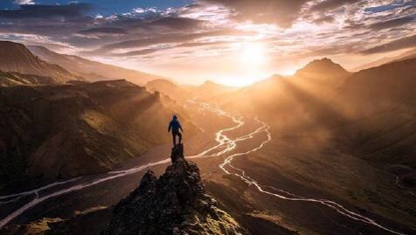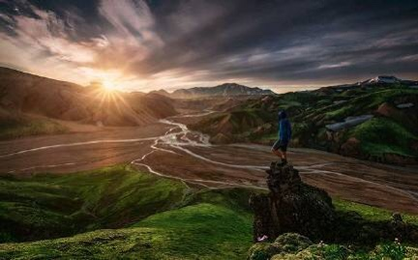
温馨提示：答题需要加入自己展开的内容，照抄答案，一律零分处理。

- 结合自己的拍摄谈谈影响曝光的因素有哪些？
参考答案：在摄影中，曝光值（Exposure Value，EV）代表能够给出同样曝光的所有相机光圈快门组合。曝光值最早是使用符号来表示。ISO标准中延续了这一使用方法，但在其它地方EV这个缩写更为常见。
影响曝光的因素：一、胶片感光度 感光度值差1倍，EV值差1。二、光强因素：天气也有影响，比如晴天、薄云遮日、阴天、乌云密布。每个时段不同，中午阳光直射，光强最大。以中午的曝光指数为基准，日出后、日落前2小时曝光指数约少1个EV值，日出后、日落前1小时曝光指数再少1个EV值。地理位置也会影响光强，大约纬度每差15度，曝光指数差1个EV值，海拔高低也有影响。三、景物本身亮度 景物本身亮度取决于内、外两方面影响。外因是景物得到的光照的大小、多少、角度，内因是景物表面对光线的反射能力。与正面光、半测光、全测光、侧逆光、全逆光都有关系，还与景物的反光能力有关，比如被摄物的表面情况、色调、周围环境。四、影响曝光量的其他因素，如滤色镜，要根据滤色镜因数进行曝光量补偿；微距摄影时，镜头伸出量较大，镜头的相对口径变小，通光量减少，需要进行曝光补偿。调整后的曝光量=（1+影像放大率）²×原曝光量；还有利用室内自然光拍摄时，被摄体的亮度与距窗户越远、亮度越低；人工光照明时，被摄体的亮度与距光源的距离有关。小型光源可以按照度的“平方反比定律”调整曝光量。
温馨提示：答题需要加入自己展开的内容，照抄答案，一律零分处理。

- 结合实例论述逆光拍摄中的注意事项？（必须附相应的摄影作品，文字不少于300字）
参考答案：逆光拍摄有较强的艺术效果，但要拍好逆光照射下的景物，是有一定难度的。主要是它的反差大、变化多，而且主要部位大都处于阴影之中所至。
逆光拍摄中应注意：
- 是曝光时不要被画面中大面积阴暗背景的光线所骗，而应以被摄主体的亮度读数为依据，其余在所不计。如拍摄朝阳或落日，则应以太阳的亮度为测光的主要依据，拍摄低调人像时，则应以人物的高光部位为测光依据。选择光圈优先，并将光圈设定在最大，这是比较常见的曝光模式。另外“点测光”功能也用得比较多。
第二、是在逆光拍摄中，近景，特别是拍摄人像时，应选择适当的辅助光（用闪光灯或反光板等补光）。逆光拍摄时用光比较保险的是前测光，如果阴影太明显，就需要在阴影的一侧用反光板进行补光。要注意调节反光板的远近和方向，尽量减轻主光造成的阴影。但也要注意别喧宾夺主，记住这只是辅光。如果要一点阴影没有，那还不如直接选阴天来拍摄。
- 是拍摄剪影时，应以明亮的背景亮度作为曝光依据。
- 第四、是逆光拍摄花卉时，应选择较暗的背景作反衬，以造成较强的光比反差，强化逆光光效，达到轮廓清晰，突出表现主体的艺术效果。

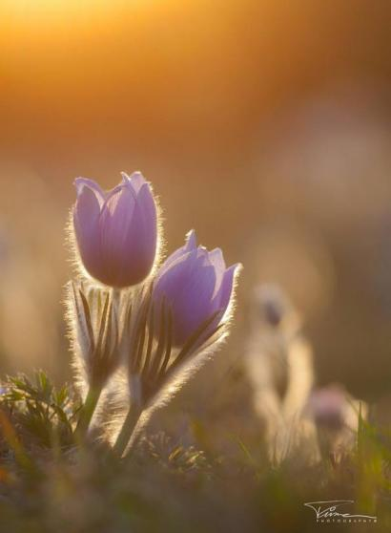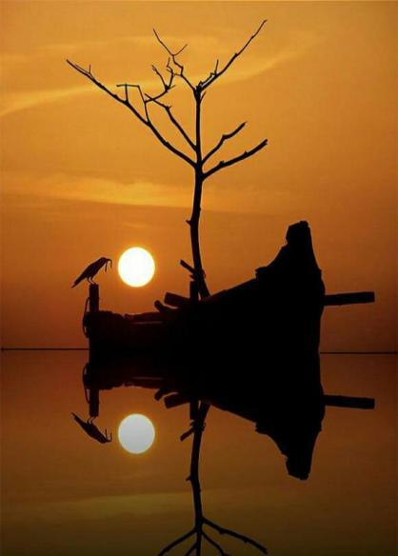

温馨提示：答题需要加入自己展开的内容，照抄答案，一律零分处理。

4、题材创作一套。
内容形式可根据自己的兴趣进行选择：1、自定主题创作2、用相机讲故事3、用相机记日记4、以自己的角度重新认识自己居住的城市，见证消逝的时光5、运用纪实摄影表现自己对环境的关怀、对生命的尊重，对人性的追求等。
答案：选取主题创作一套作品，内容形式可根据自己的兴趣进行选择，要求：1、自定主题创作2、用相机讲故事3、用相机记日记4、以自己的角度重新认识自己居住的城市，见证消逝的时光5、运用纪实摄影表现自己对环境的关怀、对生命的尊重，对人性的追求等。
温馨提示：答题需要加入自己展开的内容，照抄答案，一律零分处理。

5、结合自己学习摄影与学习美术有什么关系？
答案：美术和摄影的共同点是都很在乎构图。摄影更讲究用光，强调主动布置光线。美术绘画在照相术发明之前主要作为一种记录的形式，有风景和人物等等，也有表现画家创作艺术的。但是主要还是作为记录形式。照相术发明过后，绘画逐渐向抽象写意表现情绪发展，由印象派的写意逐渐转向人们所认为的怪异。让人看不懂。当然写实的绘画也还是存在。只是不做为记录形式而纯粹是艺术化的东西。是培养人的艺术修养的很重要的一部分。记录的功能渐渐减少。而由摄影承担。摄影，发展历史远比绘画短很多，但是它的方便和自由性很受人欢迎。可以根据自己意向取景，拍摄各种各样的照片，还可以进行后期处理达到想要的效果。对人的审美和眼光的培养是很有帮助的。美术是发源与自然而又不脱离自然。因为任何美术形式都是建立在自然的基础上的。有自然，才有风景，动物和人类，才有现在人类的文明和各种人造物品。几乎任何美术形的题材都离不开自然。人类依存于自然，正是因为人类对自然的崇拜和赞美才诞生了艺术这种表达记录美的学问。而人类也慢慢改造着自然。自然给人类提供艺术灵感的来源，而人类的艺术则记录表达对这种自然创造的美的崇拜和赞美。
温馨提示：答题需要加入自己展开的内容，照抄答案，一律零分处理。

